* + - 1. 報告標題:lab8
      2. 組別、姓名:no.60 呂旻翰 郭忠明
      3. 程式執行流程、記憶體（暫存器）狀態截圖

Code1:

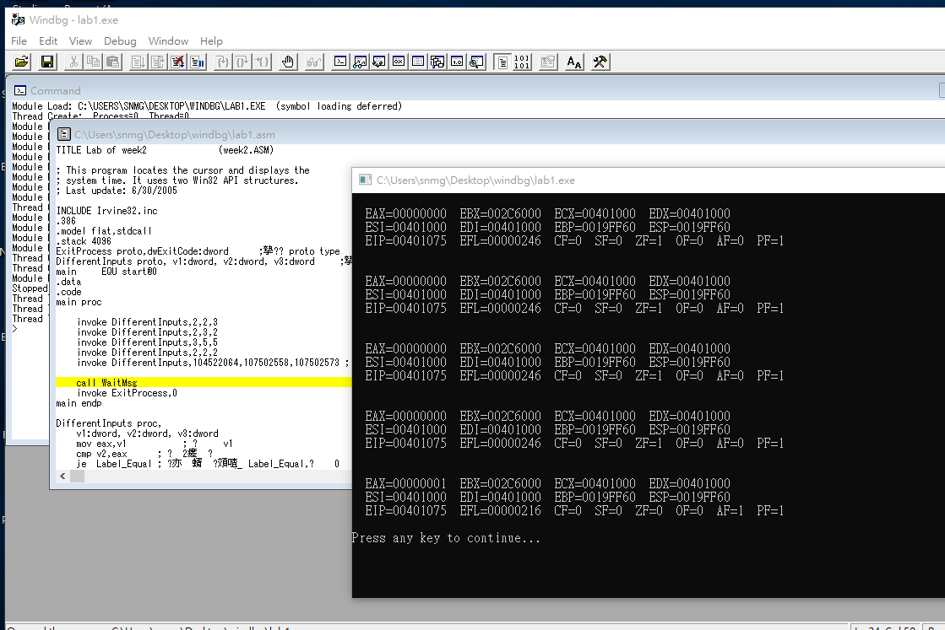

Code2:

* + - 1. 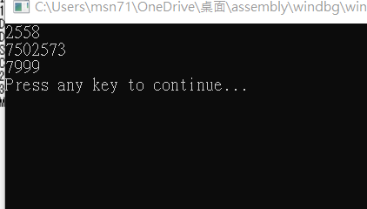
      2. 截圖說明、程式碼說明

Code1:

INCLUDE Irvine32.inc

.386

.model flat,stdcall

.stack 4096

ExitProcess proto,dwExitCode:dword ;宣告 proto type

DifferentInputs proto, v1:dword, v2:dword, v3:dword ;宣告 proto type

main EQU start@0

.data

.code

main proc

invoke DifferentInputs,2,2,3

invoke DifferentInputs,2,3,2

invoke DifferentInputs,3,5,5

invoke DifferentInputs,2,2,2

invoke DifferentInputs,104522064,107502558,107502573 ; 填上組員學號

call WaitMsg

invoke ExitProcess,0

main endp

DifferentInputs proc,

v1:dword, v2:dword, v3:dword

mov eax,v1 ; 取出 v1

cmp v2,eax ; 與v2比較

je Label_Equal ; 若相等則跳到Label_Equal,回傳0

cmp v3,eax ; 與v3做比較

je Label_Equal ; 若相等則跳到Label_Equal,回傳0

mov eax,v2 ; 取出 v2

cmp v3, eax ; 與v3做比較

je Label_Equal ; 若相等則跳到Label_Equal,回傳0

mov eax,1 ; 回傳1

jmp exit_label ; return true

Label_Equal:

mov eax,0 ; return false

exit_label:

call DumpRegs

ret

DifferentInputs endp

end main

解釋1:

一開始定義原型宣告 進入proc 三個去做比較 不同輸出一 然後做個五次 只有最後一次有完全不一樣 只有最後eax變成1

Code2:

INCLUDE Irvine32.inc

.386

.model flat,stdcall

.stack 4096

ExitProcess proto,dwExitCode:dword ;宣告 proto type

DifferentInputs proto, v1:dword, v2:dword, v3:dword ;宣告 proto type

main EQU start@0

.data

.code

main proc

invoke DifferentInputs,2,2,3

invoke DifferentInputs,2,3,2

invoke DifferentInputs,3,5,5

invoke DifferentInputs,2,2,2

invoke DifferentInputs,104522064,107502558,107502573 ; 填上組員學號

call WaitMsg

invoke ExitProcess,0

main endp

DifferentInputs proc,

v1:dword, v2:dword, v3:dword

mov eax,v1 ; 取出 v1

cmp v2,eax ; 與v2比較

je Label_Equal ; 若相等則跳到Label_Equal,回傳0

cmp v3,eax ; 與v3做比較

je Label_Equal ; 若相等則跳到Label_Equal,回傳0

mov eax,v2 ; 取出 v2

cmp v3, eax ; 與v3做比較

je Label_Equal ; 若相等則跳到Label_Equal,回傳0

mov eax,1 ; 回傳1

jmp exit_label ; return true

Label_Equal:

mov eax,0 ; return false

exit_label:

call DumpRegs

ret

DifferentInputs endp

end main

解釋2:

就移到要保留那一個字 然後把後面的字串 複製到前面位置 就這樣….

* + - 1. 心得:今天加到分囉好爽喔 然後這個lab方式我喜歡 不過看到後面被助教酸有點不捨 今天打個40分鐘就結束了 真舒服